年 份 | 2018
项目类型 | 类
项目编号
附件五：

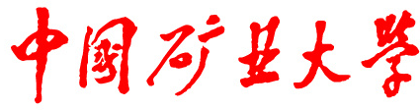

2018年“本科教育教学改革专项资金”项目
结 题 报 告

项目类型 | ：
项目名称 | ：
项目负责人 | ：
项目参与人 | ：
学院(部)名称 | ：

中国矿业大学教务部 制

二○一八年四月
填 表 说 明

一、内容要求实事求是，表达简洁、明确、严谨。表格不够时自行加页。
二、结题报告书为A4开本，双面打印，左侧装订，一式两份。
三、所在学院（部）进行预验收，并签署验收意见、加盖公章后报送教务部。
四、项目类型填写一类、二类或三类（一类：实验教学项目，二类：示范中心运行，三类：安全文化环境建设）。

项目名称
项目类型 | 一类 二类 三类
学院(部)名称
项目负责人 | 姓 名 | 固定电话 | 手 机 | 邮 箱
验收联系人 | 姓 名 | 固定电话 | 手 机 | 邮 箱
项目完成情况：（含建设内容、人员分工、建设概况等）

资金使用情况：（含资金使用计划、实际支出状况等）

项目建设成效：（含项目建设的物化成果、使用情况等）

学院验收结果与意见：

签字： 年 月 日
专家验收意见：

签字： 年 月 日
学校意见：

签字： 年 月 日

